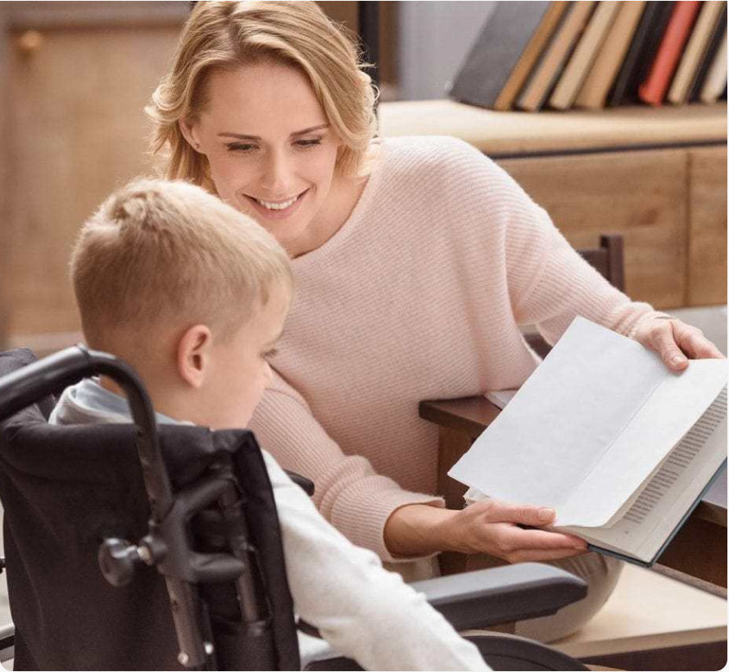
Обучение детей с нарушениями опорно-двигательного аппарата (НОДА) в школе

Какие дети относятся к нозологии НОДА?
Дети с нарушениями функций опорно-двигательного аппарата представлены следующими категориями:
* дети с церебральным параличом (ДЦП);
* с последствиями полиомиелита в восстановительной стадии;
* с миопатией;
* с врожденными и приобретенными недоразвитиями и деформациями опорно-двигательного аппарата.
Обучение детей с нарушениями опорно-двигательного аппарата (НОДА) требует создания специальных условий, которые учитывают их особые образовательные потребности. Эти условия направлены на обеспечение доступности образования, коррекцию нарушений и социальную адаптацию.

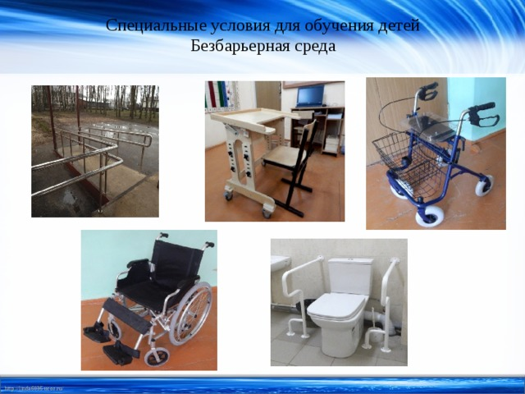Архитектурная доступность
Безбарьерная среда — первое и необходимое условие. Это включает:
- Пандусы с пологим уклоном (10–12°) и шириной не менее 90 см, с ограждающим бортиком и поручнями.
- Широкие дверные проёмы (не менее 80–85 см).
- Поручни вдоль коридоров для самостоятельного передвижения.
- Адаптированные санузлы и столовые.
- Плавные переходы на территории школы.

Материально-техническое оснащение
Рабочее место и технические средства должны соответствовать индивидуальным возможностям ребёнка. Это:
- Специализированная мебель: регулируемые по высоте столы и стулья, одноместные парты с выемкой для коляски.
- Технические средства: компьютеры с адаптированными клавиатурами и мышками (джойстиками, трекболами), сенсорные панели, системы альтернативной и дополнительной коммуникации (АДК).
- Оборудование для физической реабилитации: тренажёры, специальные велосипеды с ортопедическими средствами.
- Рефлекс-запрещающие позиции для безопасного позиционирования (с фиксацией конечностей и головы).

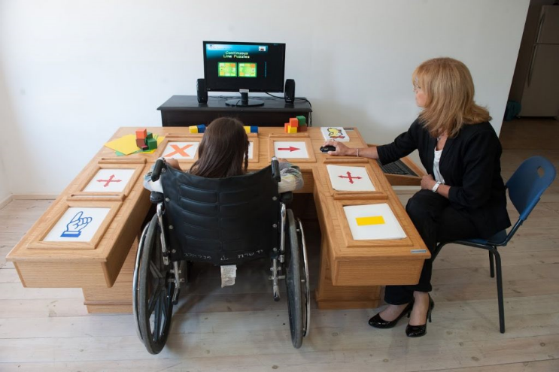

Кадровое обеспечение

В образовательном процессе должны участвовать специально подготовленные специалисты:
- Педагоги-предметники.
- Логопеды (с использованием компьютерных программ при тяжёлых нарушениях).
- Психологи (коррекция эмоциональных и социально-психологических проявлений).
- Дефектологи.
- Специалисты по адаптивной физической культуре (АФК) и реабилитации.
- Тьюторы, ассистенты для индивидуальной помощи в организации учебной деятельности и решении бытовых проблем.

Если ребенок с НОДА обучается в основной школе среди здоровых сверстников он нуждается в помощи тьютора, который становится участником образовательного процесса. Это связано с тем, что в основной школе обучающемуся с НОДА необходимо взаимодействовать с несколькими учителями, перемещаться из кабинета в кабинет, адаптироваться к новому режиму обучения и требованиям новых учителей. Тьютор должен отслеживать режим посещения ребенком учебных занятий, взаимодействовать со школьным психологом, логопедом, другими специалистами по возникающим проблемам и их решению, адаптировать учебные материалы в соответствии с возможностями ученика с НОДА, взаимодействовать с родителями. Успешность обучения лиц с НОДА в основной школе зависит от компетентности педагогов и специалистов сопровождения образовательной организации в вопросах воспитания и обучения, умения работать в междисциплинарной команде, а также от продуктивного коллектива с родителями обучающихся данной категории.

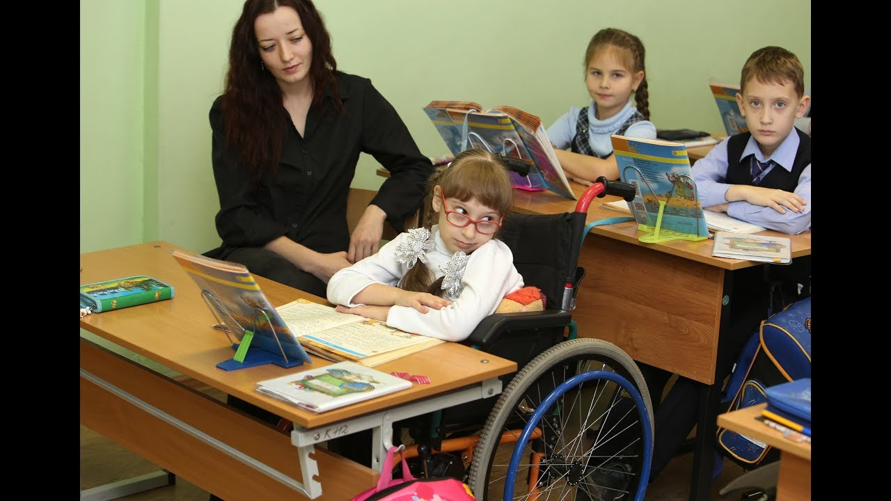

Адаптированные образовательные программы для обучающихся с НОДА
Для каждого ребёнка разрабатывается адаптированная основная общеобразовательная программа (АООП) с учётом его особенностей. Существуют разные варианты (например, 6.1 и 6.2), которые определяют сроки обучения, требования к освоению программы и содержание коррекционной работы. При необходимости составляется специальная индивидуальная программа развития (СИПР).
Для детей с НОДА, обучающихся по варианту 6.1, учебный план на всём протяжении обучения соответствует учебному плану, по которому обучаются дети с нормотипичным развитием.
Для варианта 6.2 учебный план адаптируется. Он рассчитан на шесть лет обучения, т.е. в варианте 6.2 предполагается добавление года обучения в конце основного этапа обучения. Это предполагается сделать для подготовки учащихся с НОДА к сдаче государственных экзаменов. В 5-м классе у детей с НОДА нет иностранного языка, но увеличивается количество часов по литературе, географии и биологии (на 1 час). Начиная с 6-го класса, у обучающихся с НОДА вводится иностранный язык в количестве 2 ч в неделю, увеличивается количество часов на предметную область «Филология».

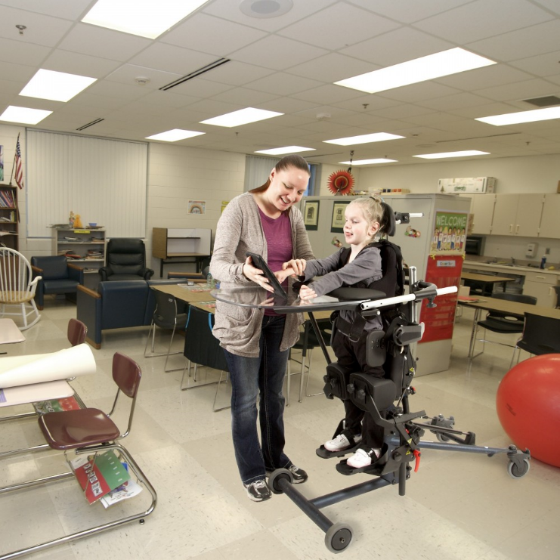
Специальные методы и приёмы обучения

- Наглядно-действенный характер обучения и упрощение системы учебно-познавательных задач.
- Использование наглядных пособий, игровых технологий, дифференцированного подхода.
- Адаптация учебных материалов: упрощение грамматических и лексических конструкций, разбиение сложных заданий на простые шаги, использование адаптированных текстов.
- Специальные приёмы для развития моторики, координации, речи и познавательной деятельности.
- Соблюдение ортопедического режима: контроль правильного положения за столом, проведение физкультминуток, ношение ортопедической обуви, протезов.

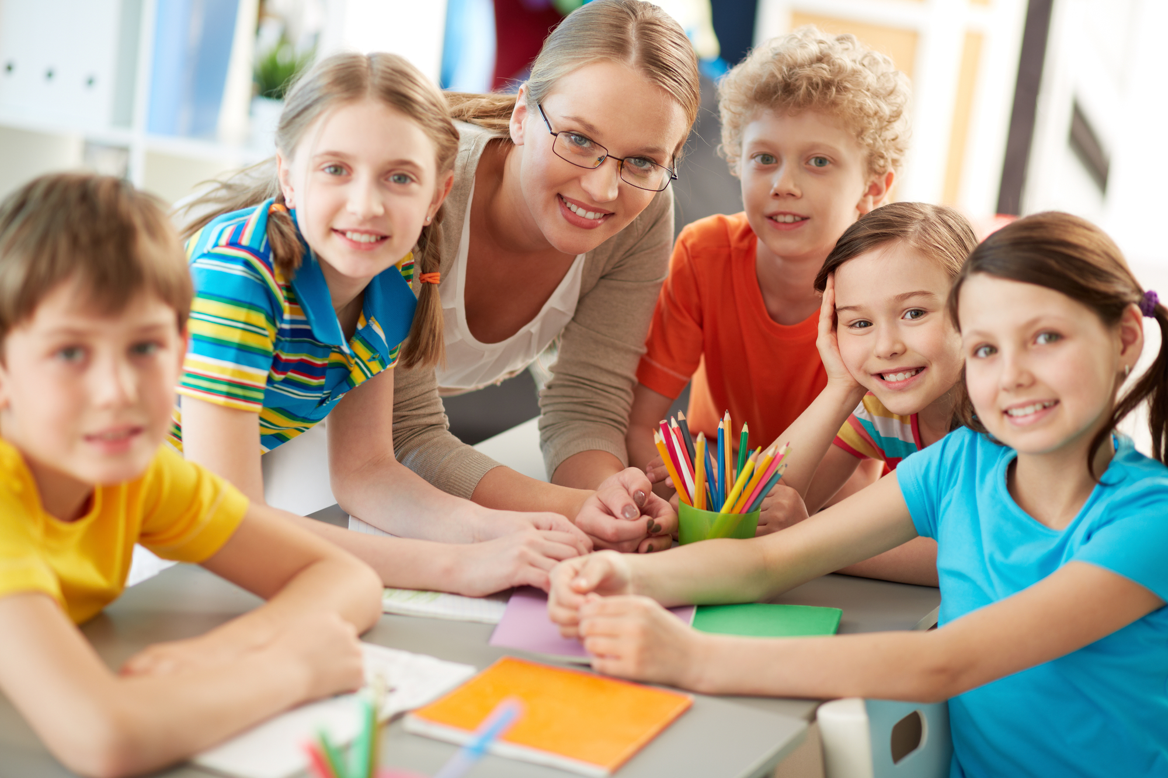Психолого-педагогическое сопровождение
- Систематическая помощь в овладении базовым содержанием обучения.
- Коррекция двигательных, речевых, познавательных и социально-личностных нарушений.
- Психологическая поддержка для формирования адекватных отношений с окружающими, развития стремления к самостоятельности.
- Работа с семьёй: вовлечение родителей в процесс обучения и коррекции.

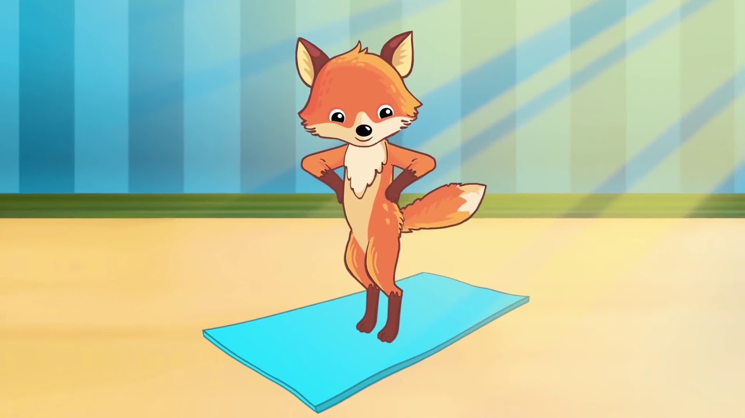

Организация временного режима и нагрузки
- Равномерное распределение учебного времени и каникул для профилактики переутомления.
- Обучение в первую смену с учётом особых образовательных потребностей.
- Сокращение объёма учебного материала и времени работы за компьютером.
- Организация режима продлённого дня с прогулками, питанием и оздоровительными мероприятиями.
- Соблюдение двигательного режима: физкультминутки, двигательные разминки, релаксационные упражнения.

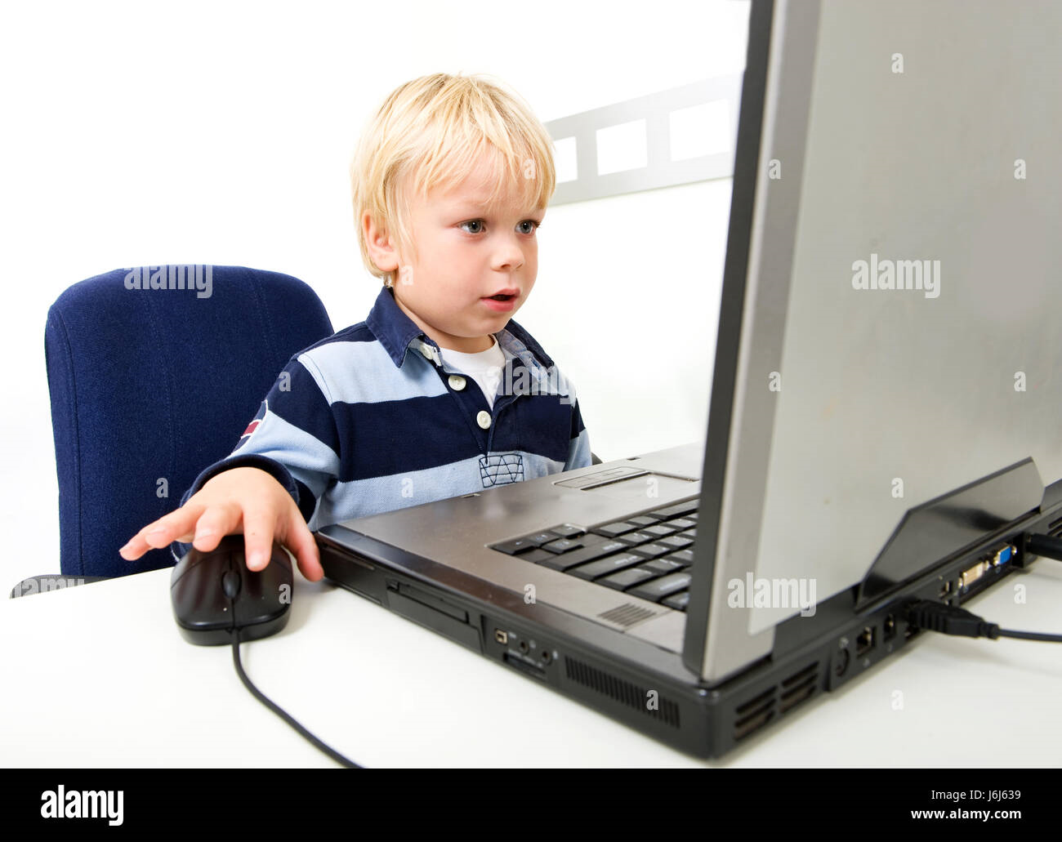

Дистанционное обучение
При дистанционном обучении важно:
- Установить контакт с родителями для подготовки к возможной помощи ребёнку.
- Соблюдать речевой режим: чёткая, разборчивая речь без резких повышений голоса.
- Дозировать нагрузку: сокращать время работы за компьютером (например, до 20 минут для 1–2 классов, до 25 минут для 3–4 классов и т.д.).

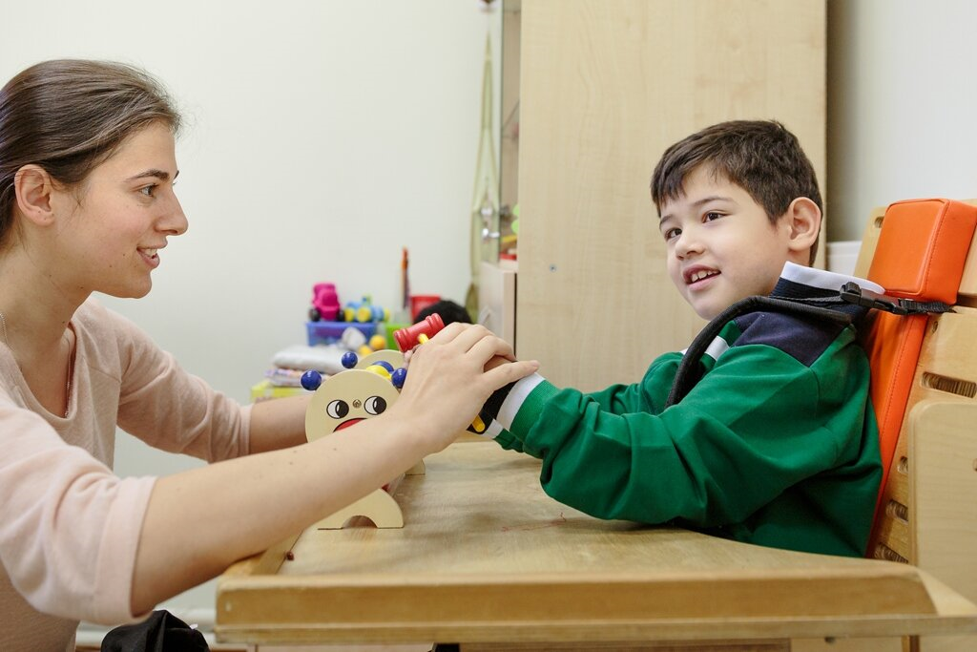
Рекомендации учителям

1. Перед началом обучения необходимо изучить клинико-психолого-педагогический статус ребенка, предоставленный ПМПК. 2. Следует избегать резких внешних воздействий; педагог должен приближаться к ребенку со стороны лица.
3. Необходимо обращать внимание на состояние эмоционально-волевой сферы ребенка и учитывать его во время занятий (детям с церебральным параличом свойственна повышенная тревожность, ранимость, обидчивость; например, гиперкинезы и спастика могут усиливаться от громкого голоса, резкого звука и даже при затруднении в выполнении задания).
4. На занятиях необходимо соблюдение двигательного режима, обязательный перерыв на физкультминутку.
5. В каждое занятие желательно включать упражнение на пространственную и временную ориентацию (например, положи ручку справа от тетради; найди сегодняшнюю дату на календаре и т.д.
6. Для детей с усиленным слюнотечением (саливацией) требуется контролирующая помощь со стороны учителя с напоминанием проглотить слюну для формирования у ребенка устойчивой привычки – контроля за слюнотечением.
7. Для детей, имеющих тяжелые нарушения моторики рук (практически всегда они связаны с тяжелым нарушением речи), необходим индивидуальный подбор заданий в тестовой форме, позволяющий ребенку не давать развернутый речевой ответ.
8. На занятии требуется особый речевой режим: четкая, разборчивая речь без резкого повышения голоса, необходимое число повторений, сопровождающая помощь дефектолога, специального психолога и логопеда.

